ФЕДЕРАЛЬНОЕ ГОСУДАРСТВЕННОЕ БЮДЖЕТНОЕ ОБРАЗОВАТЕЛЬНОЕ УЧРЕЖДЕНИЕ ВЫСШЕГО ПРОФЕССИОНАЛЬНОГО ОБРАЗОВАНИЯ «САНКТ-ПЕТЕРБУРГСКИЙ ГОСУДАРСТВЕННЫЙ УНИВЕРСИТЕТ» (СПбГУ)
Институт наук о Земле

Папаш Александр Дмитриевич
Выпускная квалификационная работа

ПЕРСПЕКТИВЫ НЕФТЕГАЗОНОСНОСТИ ПЕРВОГО ЛИЦЕНЗИОННОГО УЧАСТКА ТИБЕЙВИССКОЙ ДЕПРЕССИИ

Основная образовательная программа бакалавриата
«Нефтегазовое дело»

Научный руководитель:
к.г.-м.н. Крылов А. А.
Рецензент: Прокопьев Д.В.

Санкт-Петербург
2023
Оглавление
ВВЕДЕНИЕ 4
1 ФИЗИКО-ГЕОГРАФИЧЕСКИЙ ОЧЕРК 6
2 КРАТКАЯ ИСТОРИЯ ГЕОЛОГО-ГЕОФИЗИЧЕСКОЙ ИЗУЧЕННОСТИ 8
3 ТЕКТОНИКА 11
4 СТРАТИГРАФИЯ 14
5 1D МОДЕЛИРОВАНИЕ 31
ЗАКЛЮЧЕНИЕ 37
СПИСОК ИСПОЛЬЗОВАННОЙ ЛИТЕРАТУРЫ 38

ВВЕДЕНИЕ
Объектом исследование является Первый лицензионный участок Тибейвисской депрессии (Рисунок 1). Участок в административном отношении находится в южной части Ненецкого АО, на границе с Республикой Коми. Административный центр Ненецкого автономного округа - г. Нарьян-Мар, являющийся крупным речным и морским портом на Крайнем Европейском Севере, находится в 115 км северо-западнее участка работ. Населенных пунктов на территории участка нет, дороги отсутствуют. Передвижение зимой возможно только по «зимникам» автомобильным и гусеничным транспортом, в летний же период используется воздушный транспорт. В географическом отношении участок расположен на полградуса севернее Северного Полярного круга, в западной части Большеземельской тундры в зоне многолетней мерзлоты.
Рисунок 1. Обзорная карта района (Масштаб 1:500 000)
Участок расположен в Лайско-Лодминском нефтегазоносном районе (НГР) на границе с Шапкина-Юрьяхинским НГР. Данные НГР входят в состав Колвинской нефтегазоносной области (НГО). Лайско-Лодминский НГР охватывает Лайский вал и примыкающие к нему депрессии, но нефтегазоносность установлена только в пределах вала. Ближайшие к участку месторождения Лайского вала – Западно-Командиршорское, Командиршорское, Северо-Командиршорское – расположены у восточных границ площади. Западнее участка на Шапкина-Юрьяхинском валу находятся Пашшорское и Южно-Шапкинское месторождения
Целью выпускной квалификационной работы является оценка перспективы нефтегазоносности Первого лицензионного участка Тибейвисской депрессии.
Для реализации цели были поставлены следующие задачи:
- Сбор фондовой литературы по Первому лицензионному участку.
- Изучение геологического строения участка.
- Подготовка информации для моделирования.
- Произвести 1D моделирование.
- Анализ полученной информации и заключение о перспективах нефтегазоносности участка.
Первый лицензионный участок является слабоизученным, на нем еще не ведется добыча углеводородов, поэтому вопрос о перспективах нефтегазоносности данного участка является особенно актуальным.

1 ФИЗИКО-ГЕОГРАФИЧЕСКИЙ ОЧЕРК
В орогидрографическом отношении участок находится на водоразделе рек Шапкина и Лая, представляющем собой слабохолмистую моренную равнину с абсолютными отметками +100 -150 м, заболоченную и пересеченную мелкими ручьями и озерками. Берега рек и озер крутые, обрывистые; в зимний период они промерзают на всю глубину. Болота, в основном, труднопроходимые, глубиной 1-1,5 м.
Климат района субарктический с избыточным увлажнением, с холодной продолжительной зимой и коротким прохладным летом. Температура в летний и зимний периоды изменяется от +35°С до -56°С, среднегодовая температура -4,5°С. Снежный покров устанавливается в начале октября, сходит в конце мая – начале июня. Высота снежного покрова достигает 1 м, в оврагах и низинах – 3 м.
Район относится к зоне многолетней мерзлоты. Многолетнемерзлые породы (ММП) на территории месторождения имеют широкое распространение и развиты на всех геоморфологических уровнях. По характеру площадного распространения многолетнемерзлых пород изучаемую территорию можно отнести к двум мерзлотно-температурным зонам: сплошного и прерывистого залегания.
Слой сезонного промерзания и протаивания – первый от поверхности горизонт, меняющий свое состояние в течение года, чутко реагирующий на всякого рода воздействия, как природного, так и антропогенного характера. Он является наиболее важным для инженерно-строительных характеристик области распространения ММП, так как с этим слоем связаны все основные мерзлотно-инженерно-геологические процессы и явления.
Промерзание грунтов начинается в первой декаде октября. Протаивание грунтов начинается в первой декаде июня и заканчивается, как правило, к сентябрю. В пределах территории месторождения расчетная мощность слоя сезонного протаивания изменяется от 0,5 до 1,8 м.
Рассматриваемая территория расположена в Большеземельской тундре за Полярным кругом. Рельеф территории представляет собой слабо всхолмленную, пологоволнистую равнину. Характерным для рельефа является чередование пологих валообразных возвышенностей, ориентированных в северо-восточном и северо-западном направлениях высотой 20-40 метров.
Растительность района типично тундровая – ягодники, мхи, реже низкорослые кустарники, карликовые березы и ели.
Животный мир представлен оленями, волками, лисицами, медведями, большим количеством грызунов и полярных птиц.

2 КРАТКАЯ ИСТОРИЯ ГЕОЛОГО-ГЕОФИЗИЧЕСКОЙ ИЗУЧЕННОСТИ
Территория участка покрыта мощным чехлом четвертичных отложений, скрывающих остальные породы, что препятствовало изучению ее геологического строения традиционными геологическими методами.
Бурение в пределах участка не проводилось. На соседних же площадях скважинами, пробуренными на подготовленных сейсмических поднятиях, были открыты ряд месторождений.
Геофизическими исследованиями участок, расположенный в Тибейвисской депрессии Денисовского прогиба, изучался совместно с другими структурно-тектоническими элементами этого прогиба: Шапкина-Юрьяхинским валом на западе и Лайским валом на востоке. Здесь проведены магнито-, грави-, электро- и сейсморазведочные работы разных масштабов и модификаций.
В начале 60-х годов в районе работ были проведены гравиметрические съемки масштабов 1:100000 (Полин О.Л., 1963г.) и 1:200000 (Максимова С.И., 1964г.), в результате которых произведено тектоническое районирование территории, и в пределах северо-западного погружения Печорской гряды выделена Шапкина-Седуяхинская структурная зона, южная и юго-западная граница которой проходит по четкому градиенту поля силы тяжести.
В эти же годы выполнялись электроразведочные работы, позволившие оценить глубины до опорного электрического горизонта фундамента и строение глубоких горизонтов осадочного чехла.
Территория Тимано-Печорской провинции (ТПП) покрыта региональной аэромагнитной съемкой масштабов 1:50000 и 1:200000, в результате которых составлены схемы намагниченности пород фундамента и минимальных глубин до магнитовозмущающих масс.
В начале 80-х годов район работ был охвачен крупномасштабной (1:50000) высокоточной аэромагнитной съемкой (Чепик А.Ф., Козицкий В.А., 1980, 1981 гг.), в результате которой составлены карты изолиний магнитного поля ΔТа, отображающие тектоническое строение фундамента. Выделены линейные структуры второго порядка и намечены участки, перспективные на поиски локальных структур.
Сейсмические исследования МОГТ, направленные на поиски антиклинальных структур на территории Лайско-Лодминского нефтегазоносного района (ИГР), куда входит и участок, начались с середины 70-х годов. В последующие годы исследования МОГТ, выполненные на более высоком технико-методическом уровне, позволили получить новые данные о глубинном строении территории. Этими работами установлено наличие Лайского поднятия по фундаменту и доманиковым отложениям: со стороны Тибейвисской депрессии на всех временных разрезах наблюдается региональный подъем силурийско-нижнедевонских отложений по направлению к вершине Лайского свода; по мере подъема происходит сокращение мощности этих отложений вплоть до полного их выклинивания.
Сейсморазведочными работами 1982-1985 гг. в Лайско-Лодминском НГР выделено значительное количество органогенных построек нижнепермско-каменноугольного возраста, прослежены зоны барьерных рифов франско-фаменского возраста.
В конце 80-х — начале 90-х годов в Тимано-Печорской провинции были выполнены региональные сейсморазведочные работы по программе регионального сейсмостратиграфического изучения ТПП - региональный профиль 15-РС пересек участок, подтвердив региональный подъем ордовикско-силурийских отложений и сокращение мощностей вплоть до полного их выклинивания по направлению к вершине Лайского свода.
В начале 90-х годов на территории участка проводили исследования Восточно-Серчейюская и Тибейвисская сейсмопартии. В результате работ Восточно-Серчейюской с.п. 30190 (Шабалкина Н.Н.) было изучено строение южных частей Шапкина-Юрьяхинского вала и Тибейвисской депрессии: подтверждена грабенообразная природа вала, отмечено, что большинство разломов затухает в среднедевонских терригенных отложениях, за исключением Шапкина-Юрьяхинского разлома. Выявлена по отложениям силура структура, протрассирована возможная граница выклинивания среднедевонских отложений. По отложениям верхнедевонско-пермского возраста выявлены структуры; выявлены три разновозрастных барьерных рифа позднедевонского возраста, формирование которых связано с наличием структур по нижележащим отложениям.
По временным разрезам Тибейвисского участка были прослежены следующие отражения с соответствующей стратиграфической приуроченностью (Рисунок 2):
Iar - кровля карбонатов артинского возраста (P₁ar);
Ias - кровля ассельских отложений (P₁as);
IIIfm₃ - кровля фаменских отложений (D₃fm₃);
IIIfm₁ - кровля задонского горизонта (D₃fm₁);
IIId - подошва доманиковых отложений (D₃dm);
III-IV - кровля верхнесилурийских отложений (S₂);
IV₁? - условно - кровля нижнесилурийских отложений (S₁);
VI? - условно - поверхность кристаллического фундамента (PR).

Рисунок 2 Сейсморазведочные работы МОГТ 2D по материалам обработки 1992 (а) и 2005 (б) годов. [3]

3 ТЕКТОНИКА
В тектоническом отношении по осадочному чехлу участок расположен в средней части Тибейвисской депрессии Денисовского прогиба, входящего в состав Печоро-Колвинского авлакогена (Рисунок 3).
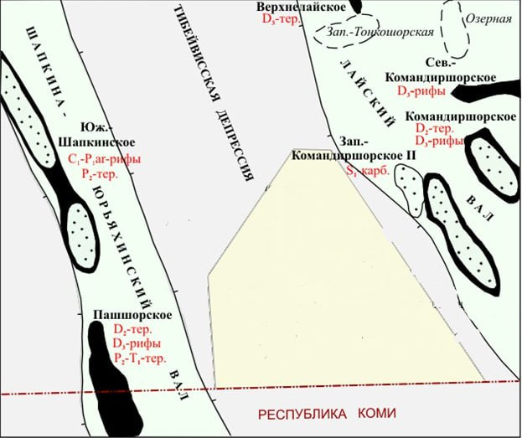
Рисунок 3. Тектоническая схема [3]
По поверхности фундамента Денисовский прогиб представлен обширным опущенным блоком, который тектоническими нарушениями разделен на Шапкина-Юрьяхинский, Тибейвисский, Лайский и Верхнелайский блоки, расположенные на разных гипсометрических уровнях. Тектонические нарушения, ограничивающие блоки, северо-западного простирания, и входят в систему глубинных разломов Печоро-Колвинского авлакогена. Перечисленные блоки, в свою очередь, так же разделены системой нарушений на еще более мелкие блоки, что определило мелкоблоковую структуру фундамента.
Наиболее опущенным по фундаменту (до 7,5 км) является Шапкина-Юрьяхинский блок, а наиболее приподнятым - Лайско-Лодминский выступ, представляющий собой серию узких горсто- и грабенообразных блоков, ориентированных в соответствии с общим простиранием Денисовского прогиба.
Тектоническое районирование осадочного чехла находится в тесной зависимости от районирования фундамента, хотя и не наблюдается прямой унаследованности структурных планов. Общим для всех территорий Денисовского прогиба является преимущественно инверсионный характер развития.
Тибейвисскому блоку фундамента соответствует Тибейвисская депрессия, представляющая собой узкую синклинальную структуру; толщина осадочного чехла здесь изменяется от 6 км до 7.5 км. Депрессия пликативно сочленяется с Лайским валом на востоке и Шапкина-Юрьяхинским валом на западе.
В строении осадочного чехла выделяется ряд структурных ярусов (этажей) и подъярусов (подэтажей).
Нижний структурный этаж отображает каледонский тектонический цикл, во время которого сформировались ордовикские, силурийские и нижнедевонские отложения, согласно залегающие между собой. Завершился цикл воздыманием и денудацией. В результате каледонской денудации на поверхность оказались выведенными разновозрастные породы, на которые со стратиграфическим и угловым несогласием легли осадочные толщи верхнего структурного этажа - формации герцинского цикла, представленные верхнедевонскими, каменноугольными и пермскими породами.
Амплитуда стратиграфического перерыва между герцинидами и подстилающими их отложениями в пределах участка возрастает в восточном направлении, в сторону Лайского свода фундамента: из разреза постепенно выпадают нижнедевонские, верхнесилурийские и часть нижнесилурийских образований. Эта ситуация отображается несовпадением структурных планов доверхнедевонских отложений с вышележащими.
При сопоставлении структурных планов по кровле силурийских (ОГ III-IV) и подошве доманиковых (ОГ IIId) отложений, характеризующих, соответственно, нижний и верхний структурные этажи, отмечается общее погружение поверхности, но с различным градиентом падения, к западу вплоть до зоны сочленения с Шапкина-Юрьяхинским валом и резкое воздымание (инверсия) доманиковых отложений в зоне последнего. В Тибейвисской депрессии структурный план по ОГ IIId также осложнен валообразными поднятиями субширотного простирания, на которых происходило последующее рифообразование в позднефранское и фаменское время.
В этот период на границе разнофациальных обстановок - мелководных шельфов и глубоководных некомпенсированных впадин - формировались краевые рифогенные толщи (барьерные рифы). На протяжении этого времени положение фациальных зон неоднократно перемещалось в юго-восточном направлении, поскольку в периоды регрессий область мелководного шельфа, смещаясь в сторону Урала, перекрывала рифовые массивы, и рифообразование прекращалось. К югу и востоку от этих массивов на бровках возникших глинистых террас, заполнивших краевые части некомпенсированных впадин, возникали новые барьерные зоны.
Рифовые постройки формировались и на участках отмелей внутри некомпенсированных впадин и за барьерными рифами в мелководно шельфовых зонах, образуя изолированные и мелководно шельфовые банки. В итоге всех этих процессов формировались разновозрастные массивы сложного строения: они начинали свое развитие как изолированные банки, которые при смещении фациальных зон надстраивались барьерными рифовыми постройками, а затем мелководно шельфовыми банками.
В пределах участка закартированы зоны распространения трех разновозрастных рифогенных построек - семилукско-сирачойского (ОГ Шб), ливенско-евлановского (ОГ Ша) и нижнефаменского (IIIfm₁) барьерных рифов.
Ливенско-евлановский барьерный риф, как и семилукско-сирачойский, представляет собой единое валообразное поднятие северо-восточного простирания, погружающееся постепенно к западу. Этот вал осложнен куполами структуры.
Нижнефаменский барьерный риф, ответвляясь от ливенско-евлановского, картируется восточнее участка работ. В пределах же участка, у южных границ, расположены лишь одиночные нижнефаменские.
В раннекаменноугольное время отмечается кратковременная регрессия моря, которая сменилась трансгрессией и накоплением осадков в условиях субморского и лагунного режима с развитием карбонатных и сульфатных осадков. Начиная со среднего карбона устанавливается устойчивый морской режим, который создает благоприятные условия для формирования ОП на отдельных участках. При этом глубина бассейна сохранялась на обширной территории Тибейвисской депрессии и поэтому не существовало глубоководных склонов, на которых формировались бы барьерные рифы. В результате этого ОП являются одиночными и носят «мозаичный» характер распространения на площади. Структурный план по ОГ Ias - кровле ассельских карбонатов - отображает этот характер.

4 СТРАТИГРАФИЯ
Разрез изучаемой территории представлен ордовикскими, силурийскими, девонскими, каменноугольными, пермскими, триасовыми, юрскими, меловыми и четвертичными отложениями (Рисунок 4).
Палеозойская группа- PZ
Отложения палеозоя вскрыты в объёме ордовикской, силурийской, девонской, каменноугольной и пермской систем.

Ордовикская система- O
Нижний отдел- O₁
Разрез сложен ритмичным переслаиванием песчаников, алевролитов, аргиллитов. Текстуры пород от тонко - до грубослоистых. Направление слоистости косое, горизонтальное, линзовидное. Породы содержат неокатанные обломки магматических пород и имеют кварцево-гидрослюдистый и каолинитовый цемент.
Вскрытая мощность отдела 244 метра.
Средний отдел - O₂
Отложения среднего отдела в объёме маломакарихинской свиты (O₂ mlm) карадокского яруса представлены доломитами темно-серыми, реже светло-серыми, яснокристаллическими, неравномерно глинистыми, участками перекристаллизованными, с прослоями аргиллитов.
Мощность среднего ордовика составляет 105–139 м.
Верхний отдел - O₃
Верхнеордовикские отложения на рассматриваемой территории сложены образованиями усть-зыбского горизонта (баганская свита), малотавринского горизонта (мукерская, хорейверская свиты) и салюкинского горизонта.
Вехнеордовикские породы, согласно залегающие на нижележащих отложениях, представлены преимущественно карбонатными отложениями.
Баганская свита - O₃ bg
Свита представлена доломитами серыми, вторичными, яснокристаллическими, слоистыми, плотными, крепкими.
Мощность отложений свиты - 124 метра.

Мукeрская + хорейверская свиты - O₃ mk+hr
Отложения свит представлены переслаиванием доломитов и ангидритов.
Доломиты коричневато-серые и зеленовато-серые, скрытокристаллические, плитчатые, слоистые. Ангидриты белые, серые, скрытокристаллические. Часто отмечаются прослои смешанной сульфатно-карбонатной породы.
Мощность толщи 190-200 м.
Салюкинский горизонт- O₃ sl
Отложения представлены доломитами серыми, с коричневатым оттенком, микро-тонкозернистыми, сульфатизированными.
Мощность свиты составляет 115 м.

Силурийская система – S
Силурийские отложения, в пределах рассматриваемого участка, представлены в объеме нижнего и верхнего отделов. Контакт с нижележащим ордовиком согласный.
Нижний отдел - S₁
Нижнесилурийские отложения развиты на территории участка повсеместно и представлены образованиями лландоверийского и венлокского ярусов.
Лландоверийский ярус- S₁l
Джагальский + филиппъёльский горизонты-S₁ dz+S ₁ fl
В нижней части ярус представлен доломитами серыми и буровато-серыми, мелко-, среднезернистыми, участками перекристаллизованными. Доломиты в небольшом количестве содержат примесь глинистого материала. Органические остатки представлены строматопоровыми кораллами, брахиоподами, остракодами.
В кровельной части разреза - доломиты мелко-, среднезернистые, темно-коричневато-серые, участками битумонасыщенные, с частыми прерывистыми стилолитами, выполненными темным глинисто-битуминозным материалом. Сульфаты присутствуют по трещинам в виде прожилков и гнездовидных включений. Отмечаются редкие прослои серого доломита с примесью песчано-алевритового материала и доломита с узорчатой структурой. Доломиты трещиноватые. Трещины извилистые, прерывистые с глинисто-битуминозным и минеральным заполнением, реже открытые, с развитыми по ним порами выщелачивания.
Мощность отложений составляет 370-400м.
Венлокский ярус - S ₁v
Отложения венлокского яруса в объеме седьёльского горизонта вскрыты всеми скважинами, пробуренными на нижнепалеозойскую часть разреза.
Седьёльский горизонт - S ₁ sd
Разрез горизонта представлен вторичными и седиментационными доломитами, в верхней части преобладают известняки.
Известняки темно-серые с коричневатым оттенком, доломитизированные, неравномерно перекристаллизованные, участками окремненные, прослоями нефтенасыщенные. По сутурным швам - примазки битуминозного материала и аргиллитоподобной глины. Отмечается трещиноватость, кавернозность.
Вторичные доломиты серые и серо-коричневые, мелко-среднезернистые. В них отмечается неравномерная известковистость, окремнение, сульфатизация, пиритизация.
Седиментационные доломиты светло-серые, серые, тонко-мелкозернистые, слабо глинистые, пиритизированные. В них фиксируются участки перекристаллизации с сульфатизацией по этим участкам, а также немногочисленным вторичными порами перекристаллизации.
Мощность отложений седьёльского горизонта в зависимости от глубины размыва изменяется от 160 метров до 260 м.
Верхний отдел-S ₂
Стратиграфически разрез верхнего силура подразделяется на лудловский и пржидольский ярусы, которым соответствуют гердьюский и гребенской горизонты.
Отложения гребенского горизонта в пределах участка размыты.
Гердьюский горизонт- S₂gj
Литологические отложения горизонта представлены переслаиванием доломитов и известняков с прослоями аргиллитов.
Известняки серые с зеленоватым оттенком и коричневато-серые, скрытокристаллические, неравномерно глинистые, пятнисто доломитизированные, трещиноватые, стилолитизированные.
Доломиты седиментационные, реже, с прослоями вторичных с коричневатым оттенком и редкими кавернами, светло-серые и серые, скрытокристаллические, неравномерно глинистые, с тонкими (от 0,01 м до 0,5 м) прослоями аргиллитов темно-серых с включениями белого кристаллического сульфата. Фауна - остракоды и брахиоподы.
Мощность отложений гердьюского горизонта изменяется от 40 метров, увеличиваясь в восточном направлении до 130 метров в зоне стратиграфически более полного разреза.

Девонская система - D
Девонские отложения в пределах участка выделены в объеме верхнего отдела. Нижний и средний отдел размыты.
Верхний девон - D₃
В пределах лицензионного участка верхнедевонские, преимущественно карбонатные отложения, трансгрессивно залегают на разновозрастных толщах силура. В их составе выделяются франский и фаменский ярусы.
Франский ярус- D ₃f
Отложения франского яруса отличаются наибольшей фациальной неоднородностью. В его составе выделяются нижний, средний и верхний подьярусы, граница между которыми носит условный характер.
Нижнефранский подъярус – D₃f₁
Согласно палеонтологическим определениям в разрезе подъяруса выделен тиманский горизонт, причем развит он не повсеместно.
Тиманский горизонт - D₃tm
Подгоризонт выделяется в объеме небольшой глинисто–карбонатной пачки мощностью от 6 до 26м. Литологически она представлена тонким переслаиванием известняков, мергелей и аргиллитов. Известняки темно–серые с коричневатым и зеленоватым оттенком, скрытокристаллические, глинистые, с фауной брахиопод, остракод и криноидей. Мергели и аргиллиты темно-серые, зеленоватые, известковистые, горизонтально слоистые.
Средний подъярус – D₃f₂
Среднефранский подъярус представлен саргаевским и доманиковым горизонтами.
Саргаевский горизонт - D₃sr
Отложения саргаевского горизонта представлены известняками серыми и коричневато-серыми, микро-, тонкозернистыми, нередко перекристаллизованными, окремненными, глинистыми, с прослоями аргиллитов и мергелей. Мощность меняется от 7 до 10 м.
Доманиковый горизонт - D₃dm
Отложения доманикового горизонта развиты в пределах всего участка. Процесс осадконакопления происходил в средней умеренно-глубоководной зоне шельфа с некомпенсированным осадконакоплением, о чем свидетельствуют образовавшиеся здесь породы – известняки темно-серые до черных, тонкозернистые, битуминозные, тонкослоистые.
Мощность меняется от 6 м до 47м.
Верхний подъярус - D₃f₃
Отложения верхнефранского подъяруса в составе ветлосянского, сирачайского, евлановского и ливенского горизонтов выделяются по положению в разрезе в объеме толщи, преимущественно карбонатных пород, залегающей между палеонтологически охарактеризованными отложениями фаменского яруса и доманикового горизонта.
На большей части участка отложения подъяруса представлены неравномерным переслаиванием известняков черных, коричневых, темно- и зеленовато–серых, тонкозернистых, битуминозных, плотных, слабо трещиноватых с прослоями аргиллита известкового и мергелей. Мощность изменяется от 34 м до 53 м.
Фаменский ярус - D₃fm
Отложения фаменского яруса представлены в сокращенном стратиграфическом объеме (отсутствуют верхнефаменский, а местами среднефаменский и частично нижнефаменский подъярусы).
Нижнефаменский подъярус - D₃fm₁
Нижнефаменский подъярус с размывом перекрывающий разнофациальные верхнефранские отложения представлен в объеме задонского и елецкого горизонтов. В связи со скудностью фаунистических данных граница между горизонтами носит условный характер.
Нижнефаменские отложения представлены мелководно-шельфовыми осадками, характеризующиеся неоднородностью состава. В зоне развития верхнефранских рифогенных построек отложения задонского горизонта имеют литологическое сходство с подстилающими породами. Среди известняков нередки прослои доломитов коричневато-серых, плотных, крепких, массивных и трещиноватых, стилолитизированных. В породах часто отмечаются скопления органических остатков – брахиопод, остракод, криноидей.
На территории соседних участков найдены залежи нефти в отложениях елецкого горизонта.
Максимальная мощность отложений нижнефаменского подъяруса вскрыта в зоне развития верхнефранских рифогенных построек и составляет 330 – 365 м., минимальная - в зоне развития депрессионных осадков верхнефранского подъяруса (57 – 290 м).
Среднефаменский подъярус – D₃fm₂
Усть-печорский горизонт D₃up
Отложения подъяруса на участках, где подстилающие отложения нижнефаменского подъяруса представлены депрессионными осадками, слагают известняки светло-серые с коричневатым оттенком, преимущественно тонкозернистые, с прослоями органогенно-обломочных и обломочных, плотные, иногда выщелоченные, местами глинистые, трещиноватые, стилолитизированные, доломитизированные с волнистослоистой текстурой. Мощность до 320-360 м.
Над рифогенными массивами развиты карбонатно-глинистые отложения, представленные известняками глинистыми, мергелями и аргиллитами, мощность которых сокращается до нескольких метров.
Верхнефаменский подъярус – D₃fm₃
Отложения подъяруса, подвергавшиеся предвизейской эрозии на большей части территории участка размыты. Литологически отложения представлены известняками слоистыми со скоплениями остатков водорослей, криноидей, остракод и редкими карбонатно-глинистыми пропластками.
Каменноугольная система – С
В пределах участка отложения каменноугольной системы со стратиграфическим несогласием залегают на размытой поверхности нижнефаменских отложений верхнего девона.
Нижний отдел - С₁
Нижний карбон представлен отложениями визейского и серпуховского ярусов.
Визейский ярус - С1 v
Стратиграфически визейский ярус представлен породами средневизейского (С₁v₂) и верхневизейского (С₁v₃) подъярусов. Средневизейскому подъярусу соответствует тульский горизонт, верхневизейскому - нерасчлененные алексинский, михайловский и веневский горизонты.
Средневизейский подъярус- C₁v₂
Тульский горизонт - С₁tl
Отложения тульского горизонта представлены известняками с прослоями аргиллитов и алевролитов.
Мощность отложений горизонта - 18-40м.
Верхневизейский подъярус- C₁v₃
Алексинский +михайловский +веневский горизонты - С₁ al+mh+vn
Отложения верхневизейского подъяруса представлены неравномерным переслаиванием известняков и доломитов. Известняки коричневато-серые, как правило, значительно перекристаллизованные, средне-мелкокристаллические, детритовые и органогенно-обломочные, неравномерно доломитизированные, прослоями глинистые, содержат скудный комплекс органических остатков.
Доломиты разнозернистые, часто сульфатизированные, с прослоями порово-кавернозных и трещиноватых, реликтово-органогенные.
Мощность отложений верхневизейского подъяруса - 100-160 м.
Серпуховский ярус - С₁ s
Отложения серпуховского яруса нижнего карбона согласно перекрывают визейские карбонатные образования. Стратиграфически серпуховский ярус делится на нижний и верхний подъярусы. Hижнесерпуховскому подъярусу соответствуют нерасчлененные тарусский и стешевский горизонты, верхнесерпуховскому - протвинский горизонт.
Нижнесерпуховский подъярус- C₁s₁
Тарусский + стешевский горизонты - С₁ tr+st
Нижняя граница рассматриваемых отложений проводится в подошве низкоомной толщи карбонатов.
Литологические отложения горизонтов в верхней части представляют собой неравномерное чередование ангидритов и доломитов, доломитов и известняков - в нижней. Доломиты и известняки неравномерно перекристаллизованные, часто сульфатизированные, участками пористо-кавернозные, неравномерно битуминозные, иногда со стилолитовыми швами, трещинами, с перекристаллизованными брахиоподами, криноидеями.
Ангидриты серые, светло-серые, голубовато-серые, тонкокристаллические, трещиноватые, крепкие. Ангидриты залегают в виде пластов, которые распределяются по всему разрезу. Они также встречаются в виде мелких включений, заполняют поры, каверны и трещины.
Общая мощность отложений тарусско - стешевского горизонта 120-145 м.
Верхнесерпуховский подъярус- C₁s₂
Протвинский горизонт - С₁ рr
Отложения протвинского горизонта завершают разрез нижнего карбона. Они со стратиграфическим несогласием перекрывают толщу нижне- серпуховского яруса.
Литологически протвинский горизонт сложен преимущественно известняками серыми, светло-серыми, мелкокристаллическими, органогенно-детритовыми водорослевыми, участками перекристаллизованными и неравномерно-выщелоченными. Породы прослоями пиритизированные и доломитизированные, неравномерно глинистые, в нижней части переходящие в доломиты.
Общая мощность отложений протвинского горизонта от 40 до 90 м.
Средний отдел - С₂
Отложения среднего карбона представлены в объеме башкирского и московского ярусов. Доминируют в составе среднего отдела известняки серые, органогенно-детритовые, тонко-мелкозернистые, иногда глинистые и доломитизированные, слабо пористые, поры залечены кальцитом или черным глинисто-битуминозным материалом.
Мощность отложений отдела 65-115 м.
Верхний отдел – С₃
Верхнекаменноугольные образования последовательно перекрывают среднекаменноугольные и представлены в объеме нерасчлененных касимовского и гжельского ярусов.
Карбонатные отложения верхнего карбона представлены светло-серыми и серыми с буроватым оттенком, органогенно-детритовыми, с прослоями биоморфно-детритовых, органогенно-обломочными и обломочными известняками. Основными породообразующими организмами мелководно-морских известняков с примесью глинистого материала являются сине-зеленые водоросли, мшанки, криноидеи, мелкие фораминиферы, брахиоподы и фузулиниды. Содержание органических остатков в породах составляет 50-85%.
Известняки неравномерно перекристаллизованные, участками доломитизированные, без четкой слоистости, с окремнением, с зернами пирита и включениями глауконита, со стилолитовыми швами. В верхней части известняки пористые, иногда со вторичными порами выщелачивания, с редкими кавернами, которые часто зияющие, частично или полностью заполнены битумом.
Мощность верхнекаменноугольных отложений составляет 20-50м.
Пермская система - Р

В пределах лицензионного участка в строении разреза пермской системы представлены отложения нижнего и верхнего отделов.
Нижний отдел- Р₁
Отложения нижней перми согласно залегают на породах верхнего отдела каменноугольной системы. Стратиграфически они представлены в объеме ассельского и сакмарского ярусов, а также артинского и кунгурского ярусов.
Ассельский и сакмарский ярусы - Р₁ a+s
Hерасчлененные ассельский и сакмарский ярусы нижней перми представлены известняками серыми, светло- и темно-серыми, тонко-мелкокристаллическими, мелкодетритовыми, глинистыми и алевритистыми, прослоями водорослево-фораминиферовыми и водорослево-детритовыми, плотными и пористыми, слоистыми с примазками темно-серой глины по наслоению, участками окремненные. Отмечаются немногочисленные стилолитоподобные трещины, выполненные кальцитом и темно-серым до черного глинистым материалом. Порода плотная, крепкая, пиритизированная.
На территории соседних участков найдены залежи нефти в отложениях ассельского яруса.
Мощность отложений ассельского и сакмарского ярусов составляет от 40 до 100 м.
Артинский ярус - Р₁ ar
Отложения артинского яруса согласно залегают на глинисто-карбонатных породах ассельского и сакмарского ярусов.
Разрез яруса сложен переслаиванием известняков, аргиллитов, мергелей, переходящих в карбонатно–кремнисто–алевритово-глинистые породы. В верхней части разреза залегает пачка известняков мощностью 30-40 м, характеризующаяся более высокими сопротивлениями по кривым КС.
Известняки серые, участками и прослоями до темно-серых, тонкозернистые, мшанково-брахиоподовые, с мелкими фораминиферами с переходами в известняки глинистые и глинисто–кремнисто-известковую породу.
Мергели серые, со слабым зеленоватым оттенком, неравномерно алевритистые, слюдистые, с редкими мелкими брахиоподами и растительными остатками, плотные, с неясной слоистостью, иногда отмечаются прослои с четкой линзовидной слоистостью.
Мощность артинских отложений 10-60 м.
Кунгурский ярус –P₁k
Породы кунгурского яруса согласно перекрывают артинские отложения. Кунгурский ярус сложен тонким волнисто - горизонтальным переслаиванием алевролитов серых, темно–серых, глинистых и известковистых; аргиллитов темно-серых, известковистых; известняков серых, глинистых и алевритистых и смешанных кварцево-кремнисто-карбонатных пород.
Мощность отложений яруса 40-100 метров.
Верхний отдел- P₂
В строении разреза верхнего отдела пермской системы представлены отложения уфимского, казанского и татарского ярусов, представленные морскими, лагунно-морскими, дельтовыми, озерно-речными, континентальными сероцветными и пестроцветно-красноцветными осадками.
Уфимский ярус- P ₂ u
Терригенные отложения уфимского яруса последовательно перекрывают образования кунгурского яруса нижней перми и представлены переслаиванием алевролитов, глин с редкими прослоями песчаников.
Алевролиты неравномерно окрашенные в серый цвет, полимиктовые, глинистые и известковистые. Глины темно-серые, неравномерно алевритистые и известковистые, плитчатые с обугленным растительным детритом. Песчаники серые, полимиктовые, разнозернистые, неравномерно глинистые и известковистые. В разрезе наблюдаются единичные прослои углистых аргиллитов.
Мощность уфимских отложений изменяется от 240 м, увеличиваясь на западе до 340 м.

Казанский +татарский ярусы- P ₂ kz+ t
Терригенные отложения нерасчлененных казанского и татарского ярусов последовательно перекрывают породы уфимского яруса.
В верхней части разреза – переслаивание песчаников, алевролитов и глин, с прослоями углей.
Песчаники серые, полимиктовые, мелко-среднезернистые, глинистые и алевритистые, неравномерно известковистые. Алевролиты серые и темно-серые, полимиктовые, глинистые и песчанистые, слоистые. Глины темно-серые, аргиллитоподобные, алевритистые.
В средней части разреза песчаники серые, с зеленоватым оттенком, полимиктовые, мелко-среднезернистые и крупнозернистые, слоистые, неравномерно известковистые. Алевролиты серые, зеленовато-серые, полимиктовые, глинистые. Глины темно-серые, аргиллитоподобные, алевритистые, комковатые и слоистые, с обугленным детритом. Встречаются глины темно-серые, почти черные, плитчатые.
В нижней части разреза переслаивание аргиллитов, алевролитов и песчаников. Аргиллиты серые, темно-серые, плитчатые, алевритистые. Алевролиты темно-серые, серые, полимиктовые, глинистые. Песчаники серые и зеленовато-серые, полимиктовые, мелкозернистые, глинистые. В верхней части редкие прослои углистых аргиллитов и углей.
Мощность нерасчлененной толщи казанского + татарского ярусов изменяется от 250м до 400м.

Мезозойская группа- Mz
Триасовая система – Т
Отложения триаса, представленные в объеме нижнего, среднего и верхнего отделов со стратиграфическим и угловым несогласием залегают на размытых терригенных породах верхней перми.
Нижний отдел - Т ₁
Нижний триас представлен в объеме чаркабожской и харалейской свит.
Разрез чаркабожской свиты сложен переслаиванием глин, алевролитов и песчаников, в нижней части разреза почти в его основании выделяется мощная толща песчаников, среди которых нередко присутствуют прослои конгломератов, состоящих из окатышей глин, обломков кремней, кварца, метаморфических пород.
Глины красновато-коричневые, неравномерно известковистые, алевритистые, участками плитчатые и слюдистые. Алевролиты красновато-бурые, глинистые, слюдистые. Песчаники буровато- и зеленовато–серые, полимиктовые, мелкозернистые, неравномерно известковистые.
Разрез харалейской свиты сложен переслаиванием глин и песчаников. Глины красновато-коричневые с растительным детритом. Песчаники серые, полимиктовые, в нижней части с галькой.
Мощность нижнетриасовых отложений 420-540м.
Средний + верхний отделы - Т ₂₊₃
Разрез представлен отложениями ангуранской (T₂) и нарьянмарской (T₂₊₃) свит.
Ангуранская свита представлена переслаиванием глин, алевролитов и песчаников. Глины пестроцветные, слабо алевритистые, неизвестковистые, перемятые, с зеркалами скольжения. Алевролиты зеленовато-серые, неизвестковистые, глинистые, плитчатые, слюдистые, с обугленным растительным детритом. Песчаники серые, светло - серые глинистые, прослоями известковистые, в основании - с включениями гравия, гальки, кремней.
Разрез нарьянмарской свиты представлен частым переслаиванием глин, алевролитов и песчаников. Глины серые с зеленоватым оттенком, с зеркалами скольжения. Алевролиты зеленовато-серые, глинистые, содержат послойные скопления растительного детрита. Песчаники серые, полимиктовые, мелкозернистые, глинистые, слабо сцементированные, прослоями известковистые, плотные.
Суммарная мощность отложений ангуранской и нарьянмарской свит на большей части участка изменяется от 400 до 500 м.

Юрская система – J
Терригенные породы юрской системы со стратиграфическим несогласием залегают на отложениях триаса и представлены в объеме нижнего - среднего и верхнего отделов.

Нижний + средний отделы - J₁₊₂
Разрез сложен слабосцементированными песчаниками светло-серыми до белых, олигомиктовыми, мелкозернистыми, в нижней части - с гравием и галькой кремней, кварцитов. Породы содержат обугленные растительные остатки.
Мощность отложений нижнего и среднего отделов юрской системы увеличивается с юга на север от 120 до 220 м.
Верхний отдел – J₃
Верхний отдел юрской системы представлен неравномерным переслаиванием песчаников, алевролитов и глин. В верхней части разреза песчаники и алевролиты серые, зеленовато-серые, неравномерно глинистые, мелкозернистые, слабосцементированные с оолитами лептохлоритов, с ходами илоедов. В нижней части разреза глины светло-серые, серые, темно-серые, неравномерно алевритистые, слюдистые, неизвестковистые, неслоистые, с конкрециями пирита, сидерита, переходящие в алевролит глинистый, слабо известковистый.
Мощность отложений верхнего отдела юрской системы изменяется от 120 до 140 м.

Меловая система – К
Отложения меловой системы последовательно перекрывают юрские терригенные осадки и представлены в объеме нижнего отдела.
Нижний отдел - К₁
Отложения нижнего отдела представлены переслаиванием алевролитов и глин алевритистых с глауконитом. В верхней части разреза преобладают слабосцементированные светло-серые песчаники, в основном мелкозернистые, слюдистые.
Мощность нижнемеловых отложений изменяется на большей части участка от 130 до 200 м.

Кайнозойская группа – Kz
Четвертичная система - Q
Четвертичные отложения завершают разрез осадочного чехла. Представлены они суглинками с прослоями глин, песков, с включениями валунов, гальки и гравия кварца и кремней.
Мощность четвертичных отложений составляет 90 -220 м.

Рисунок 4. Стратиграфическая колонка

5 1D МОДЕЛИРОВАНИЕ

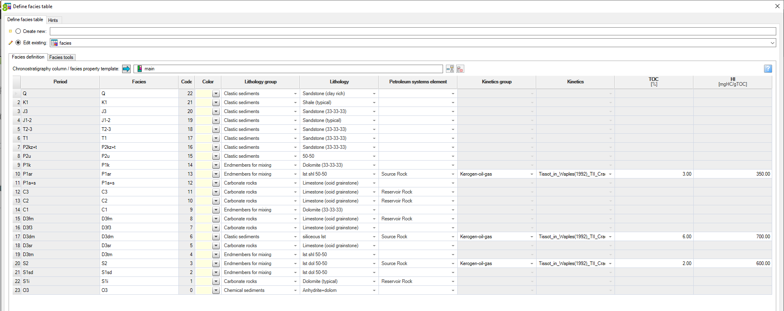
Моделирование условий осадконакопления и результатов преобразования горных пород производилось в программе Petrel 2017.
Рисунок 5. Таблица с исходными данными.
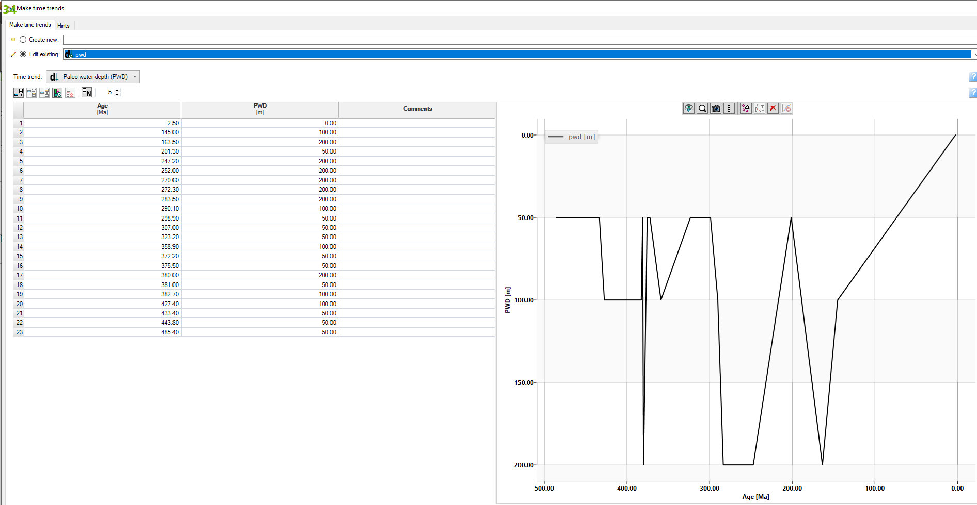
После сбора всех исходных данных, необходимых для проведения 1D моделирования, я перешел к формированию таблицы (Рисунок 5). В таблице представлены 23 слоя (свит, пачек свит), которые формировались в течение 485,4 млн лет. Среди указанных свит было выделено 3 нефтематеринских: артинские отложения, доманиковая свита и гердьюский горизонт.
Рисунок 6. Палеоглубина воды

Рисунок 7. График палеоклиматической температуры
Палеотепловой поток HF принимается равным на всем интервале геологического времени. Палеоглубина PWD (Рисунок 6) реконструирована по обстановкам осадконакопления. Было принято, что мелководные отложения, такие как известняки, доломиты и чистые песчаники образовывались в пределах мелководного шельфа, глубиной до 50 метров. По уменьшению размера частиц, увеличению глинистой составляющей, можно судить об удалении от берега. Самое глубоководное из представленных отложений - это переслаивание глин, алевролитов и песчаников. Предполагается, что данные отложения формировались из мутьевых потоков, ниже базиса волнений, на глубине более 200 метров.
Палеоклиматическая температура SWIT (Рисунок 7) рассчитывается на основе палеоглубин.
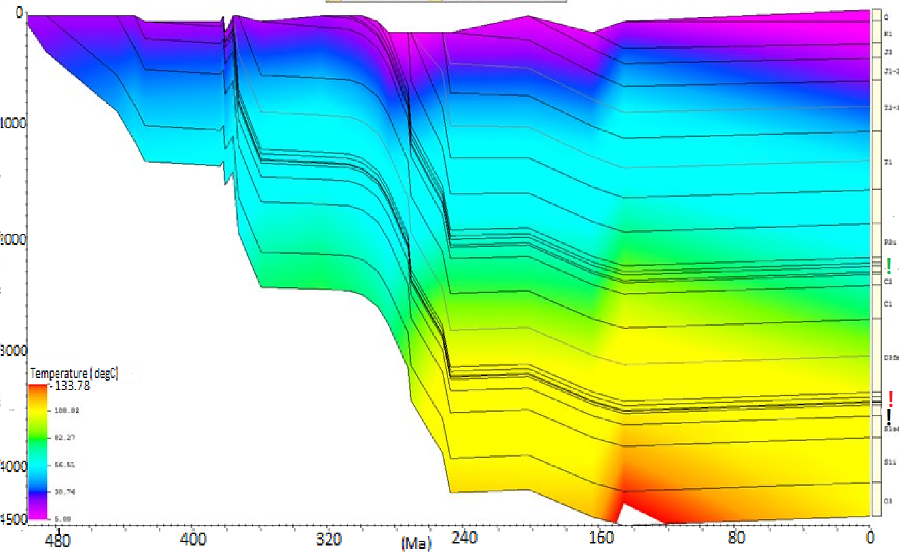
Рисунок 8. Температура прогрева
На рисунке 8 мы можем видеть, что максимальный прогрев (до 133 градусов) происходил в период 160-120 млн лет. Справа на графике черным знаком обозначен гердьюский горизонт, красным – доманиковая света, зеленым – артинские отложения.
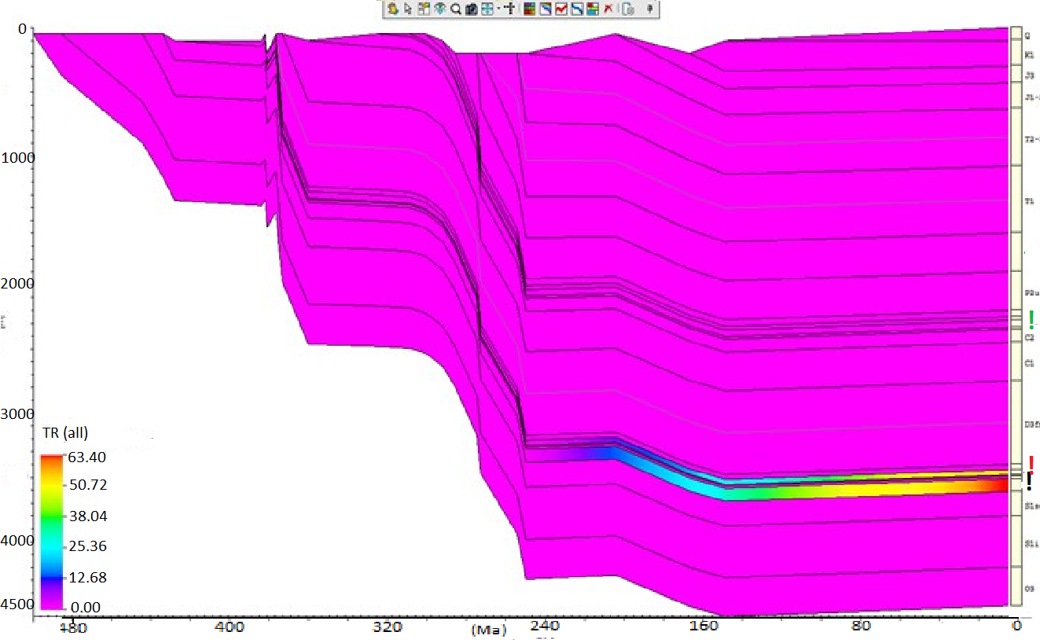
Рисунок 9. Изменение коэффициента трансформации Сорг
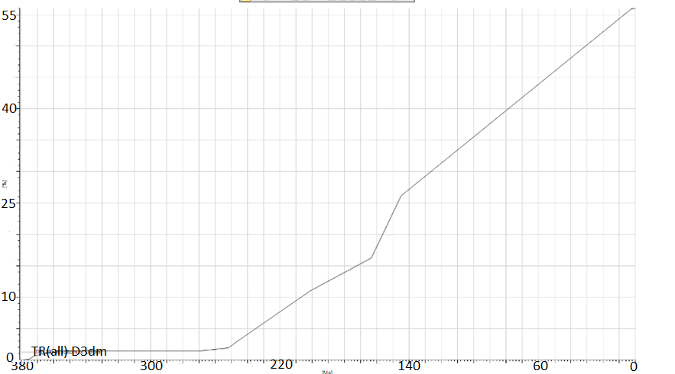
Рисунок 10. График изменения коэффициента трансформации Сорг для доманиковой свиты
На рисунке 9 представлены результаты моделирования коэффициента трансформации Сорг. Для доманиковой свиты и гердьюского горизонта трансформация началась примерно с 240 млн лет. В артинских отложениях трансформация Сорг еще не происходила.
Детальнее рассмотреть изменение коэффициента трансформации Сорг со временем можно на рисунке 10 – графике Transformation ratio (TR), построенным для доманиковых отложений. На нем мы можем наблюдать, что ОВ израсходовало 56% своего потенциала.
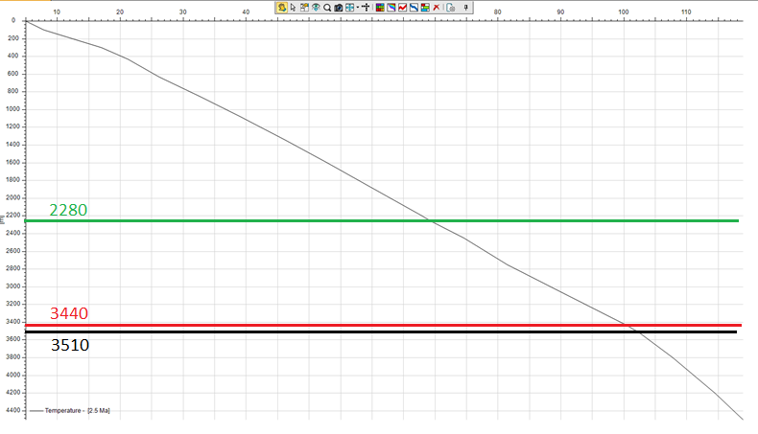
Рисунок 11. Изменение температуры с глубиной

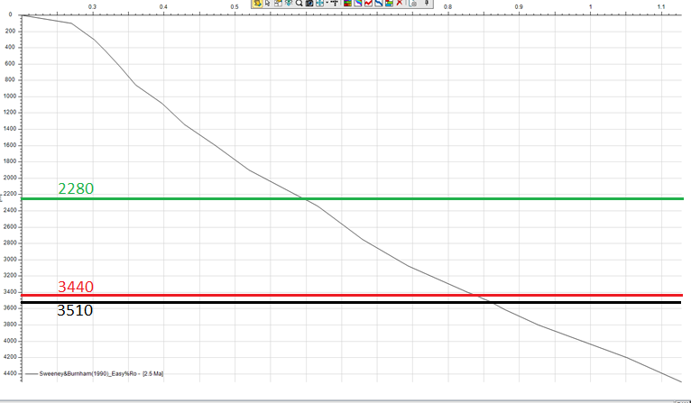
Рисунок 12. Изменение отражательной способности витринита с глубиной
На рисунке 11 и 12 мы можем видеть, что артинские отложения (глубина кровли 2280 м) прогреты до 70 градусов, а значение Ro примерно 0,6. Данные значения говорят нам о том, что артинские отложения вошли в зону нефтяного окна, но трансформация Сорг (Рисунок 6) еще не происходила. Значения гердьюского горизонта и доманиковой свиты (глубина кровли 3510 и 3440 соответственно) Т=100-105 градусов и Ro=0,85, что соответствует значениям нефтяного окна [8].

ЗАКЛЮЧЕНИЕ

В ходе подготовки работы была изучена литература по теме исследования. В своей выпускной квалификационной работе я ознакомился с геологическим строением, а также оценил перспективы нефтегазоносности первого лицензионного участка Тибейвисской депрессии.
По итогам проведения 1D моделирования стоит отметить, что 2 нефтематеринские толщи: доманиковая свита и гердьюский горизонт, вошли в зону нефтяного окна и продуцируют жидкие углеводороды. Артинские отложения имеют граничные значения отражающей способности витринита, но в пределах участка, в этих отложениях еще не началась трансформация Сорг.
Наиболее перспективными в пределах участка являются карбонатные отложения елецкого горизонта фаменского яруса верхнего девона и ассельского яруса нижней перми. Именно в этих отложениях на соседних территориях доказана промышленная нефтеносность.
Первый лицензионный участок рекомендуется к проведению бурения и дальнейшему изучению. Стоит отметить перспективность этого участка, несмотря на труднодоступность местности.

СПИСОК ИСПОЛЬЗОВАННОЙ ЛИТЕРАТУРЫ
Фондовая литература:
- Отчет сейсмопартии о результатах поисковых работ масштаба 1:50000 в I991-1992 г.г. «Печорагеофизика»
- Перемышленникова Н.В. Анализ изученности геологического строения и перспектив нефтегазоносности Паншорского, Западно-Шапкинского и Тибейвисского участков. Ухта, 2001г.
- Сейсморазведочные работы МОГТ 2D. «ТАТНЕФТЕГЕОФИЗИКА». Л. К. Петрова, 2005.
- Оперативный подсчет запасов Т. Месторождения. ЗАО «СЕВЕРГАЗНЕФТЕПРОМ», 2007.
Опубликованная литература:
- Белонин М.Д., О.М. Прищепа, Е.Л. Теилов и др. Тимано-Печорская провинция: геологическое строение, нефтегазоносность и перспективы освоения. – С.-Петербург, Недра, 2004. – 396 с.
- Нефтегазоносность и геолого-геофизическая изученность Тимано-Печорской провинции: история, современность, перспективы. УхтГТУ, Ухта, 1999г.
- Бискэ Ю. С. Геология России. 2-е изд., СПБГУ, 2019 г. – 108 с.
- Осипов А. В. и др. Геология и геохимия нефти и газа, 2017г.

